该文章由微信公众号文章搜索助手导出，点我免费下载
79元买到周冬雨同款，你信嘛？
想买衣服的 洪胖胖

2018-09-27

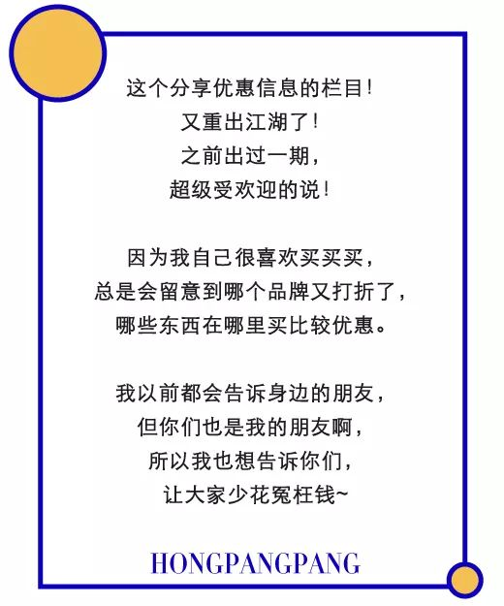

啊啊啊啊啊啊啊啊！
我今天刷时尚资讯的时候，
发现Zara又搞事情啦！
竟然把形象大使换成了，
周！冬！雨！

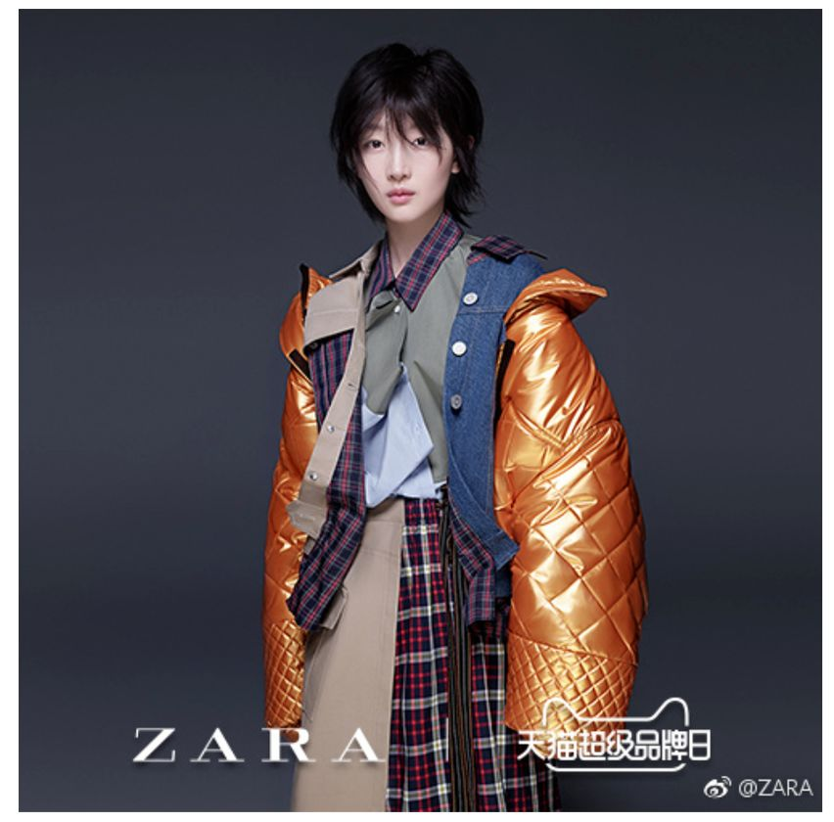

还有帅到炸裂的
三！石！弟！弟！！！
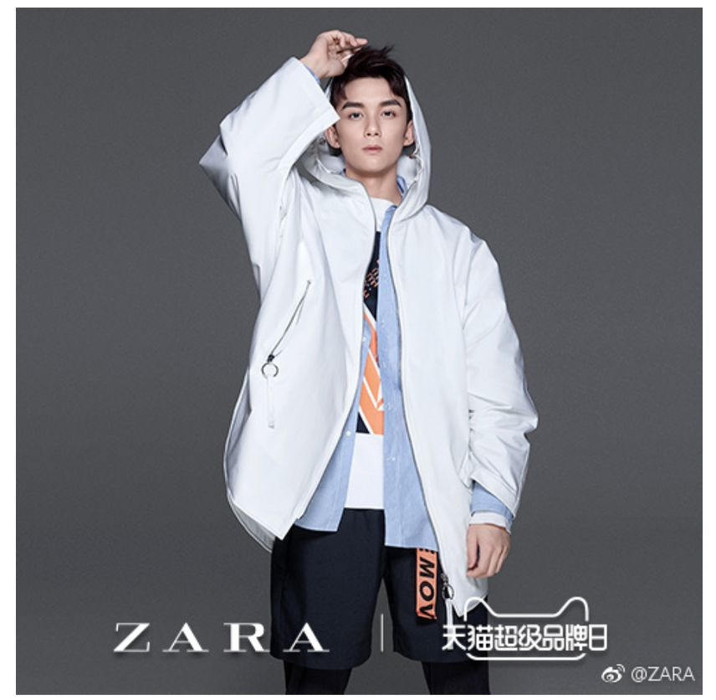

然而，
对精打细算的我来说，
比换代言人更让我兴奋的是——
ZARA的天猫旗舰店
今天有优惠活动！

周冬雨和吴磊同款的
限定新款竟然有满减活动。
官网图看着挺不错的。

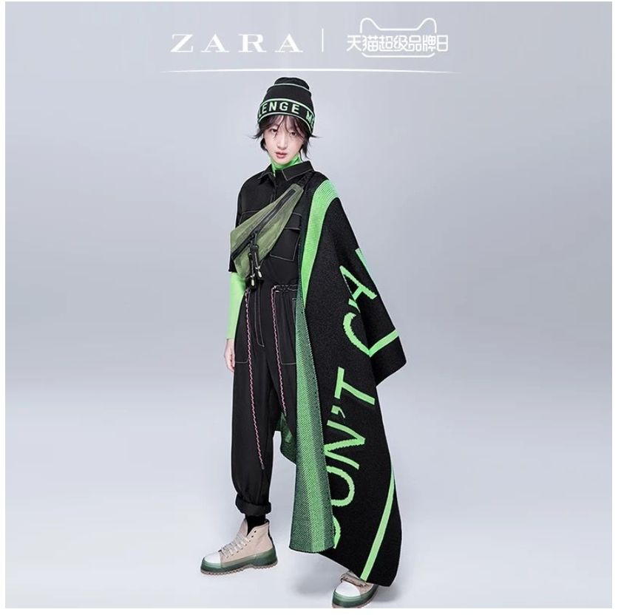

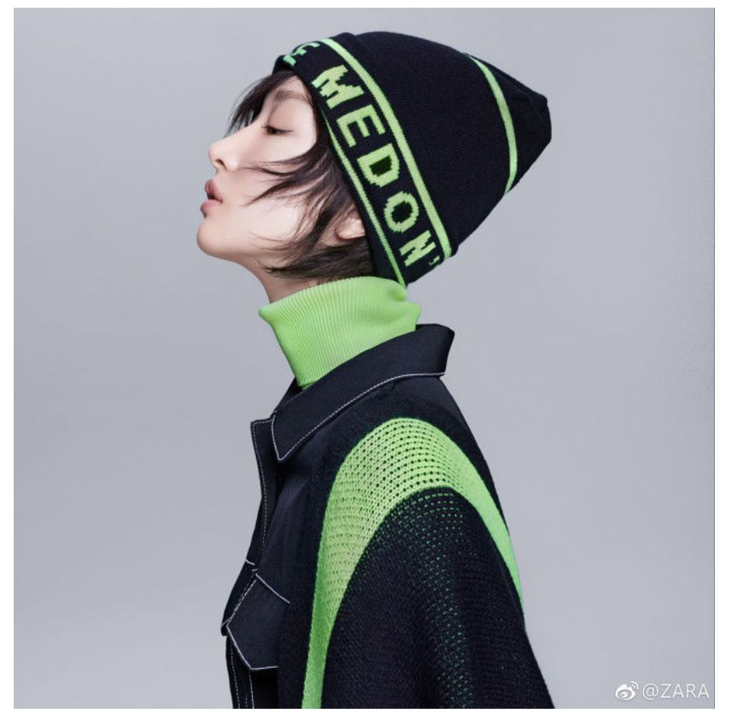

但负责任的我，
还是直接冲去店里，
替你们直接看了实物！
狠狠地夸夸我吧！

我刚到店里，
就看到满眼的荧光绿。
？？？？？
这买家秀和实物图，
也差得有点太远了吧……

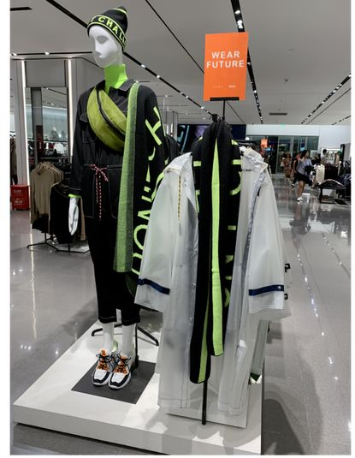

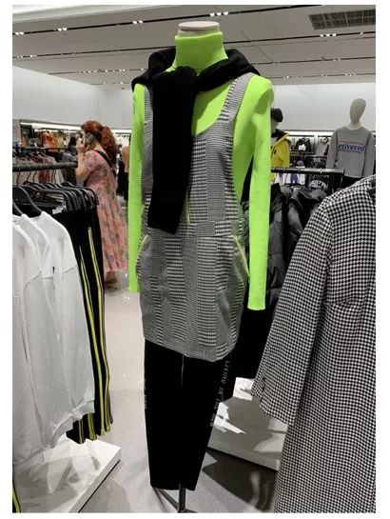

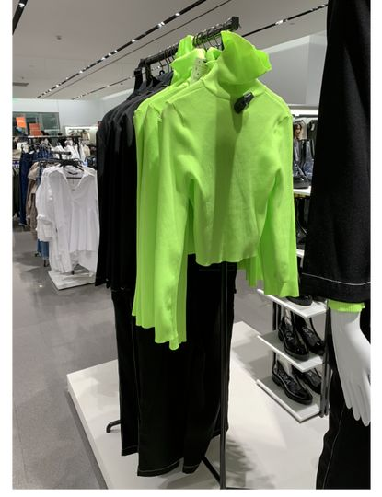

还有这件金色的羽绒服，
也是周冬雨同款。

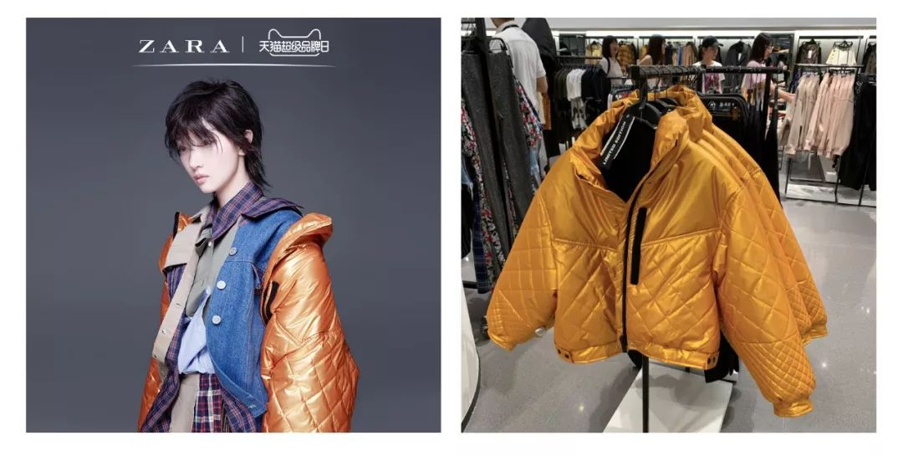

所以，
我非常建议大家
直接放弃周冬雨同款！
如果不是周冬雨本人，
真的HOLD不住！

但是，
好在今天ZARA天猫旗舰店，
还有很多5折新款，
倒是可以挑挑看哦~
我刷了一个下午，
选了这些款式还不错。
小伙伴们~
快来看看吧~~

强烈声明：
这不是广告！
这不是广告！
这不是广告！
大家安心吃安利吧~



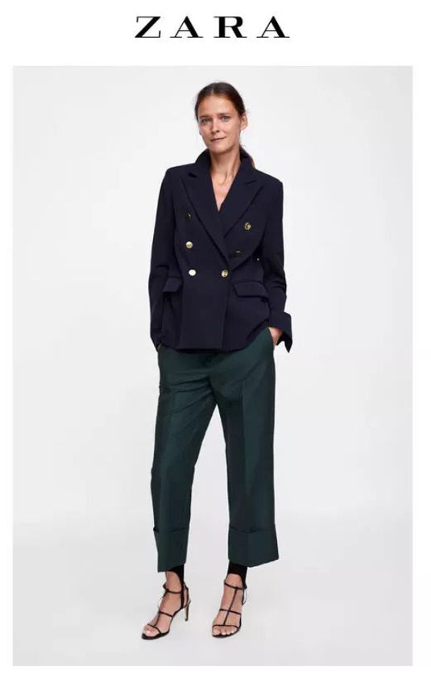

商品：双排扣西装外套
价格：279
单品链接：￥hRGnbfLXWmC￥
（复制整条链接，然后打开手机淘宝就可以）

你们之前不是经常问，
有没有不那么正式的西装么？
有啊！
这种双排扣西装外套，
就可以兼顾正式和休闲感~
这种经典款打五折，
真的很难得啊！

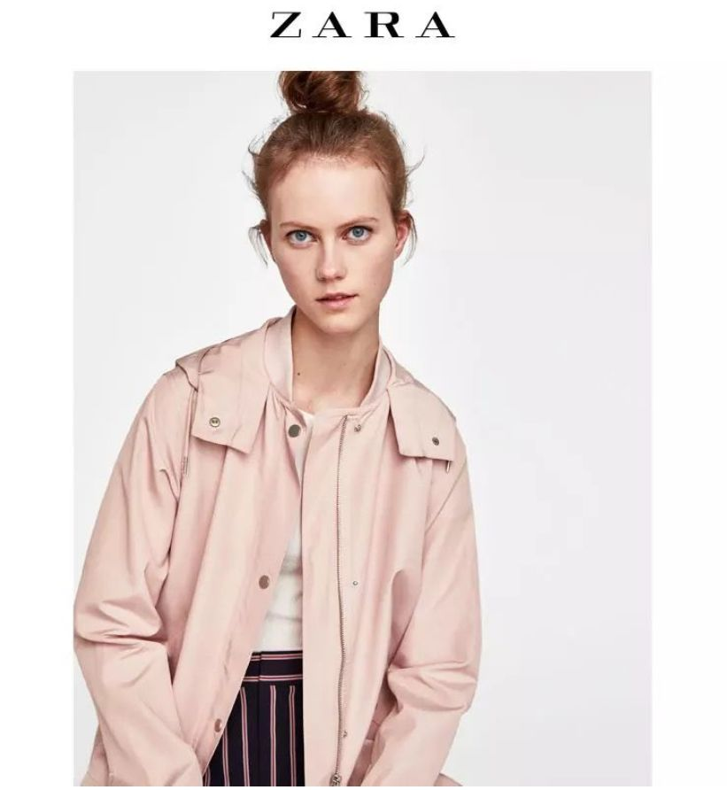

商品：叠层防水夹克
价格：149
单品链接：￥XGppbfpY9qT￥
（复制整条链接，然后打开手机淘宝就可以）

这两年很流行裸粉，
这种加了灰度的粉色，
既显得有气质，
也不会很幼稚。
而且，
防水材质可以防风防水，
冬天穿很暖和哦~

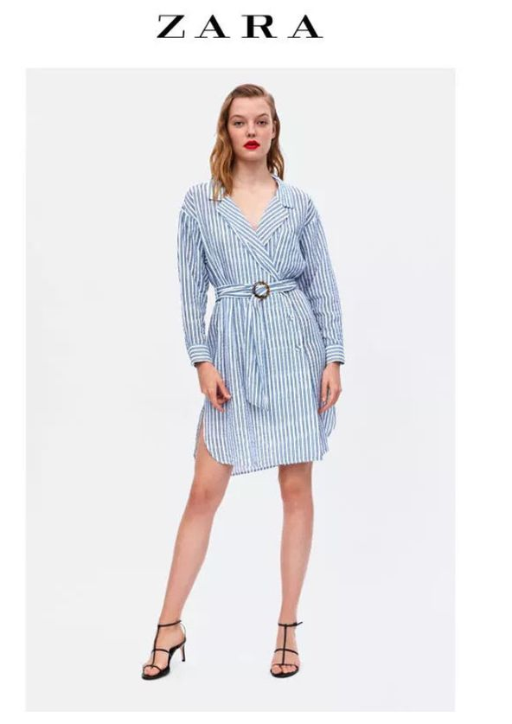

商品：条纹长版衬衫
价格：199
单品链接：￥5RPlbfpiSZ8￥
（复制整条链接，然后打开手机淘宝就可以）

这件长款衬衫，
不是普通衬衫领，
而是西装领。
所以秋冬的时候，
在里面加一件高领的针织衫，
是既保暖，又时尚的穿法哦！

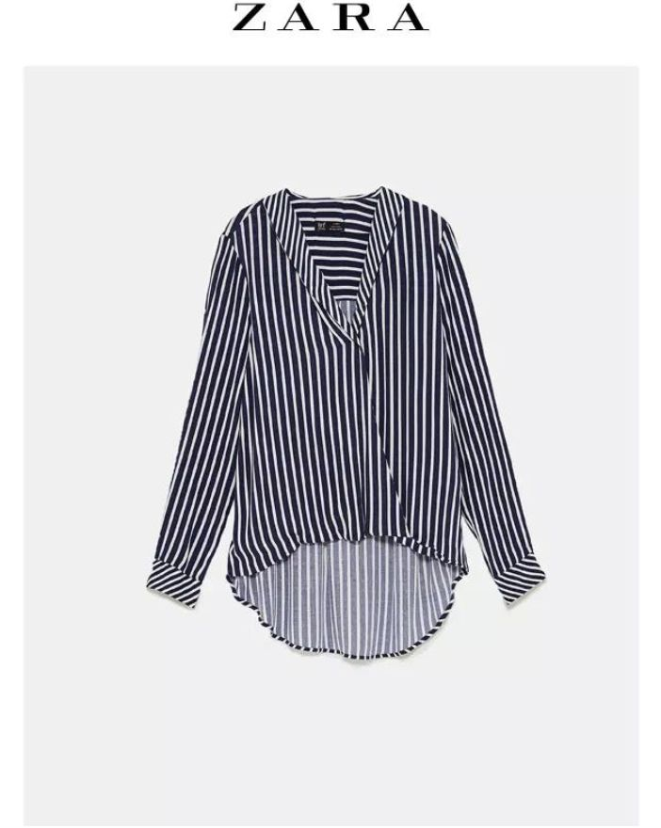

商品：不对称褶皱上衣
价格：99
单品链接：￥qVcLbfp0qYh￥
（复制整条链接，然后打开手机淘宝就可以）

V领和竖条纹都是显瘦利器！
这种好穿的条纹单品，
早上着急上班，
随便搭配一条黑裤子就很OK~

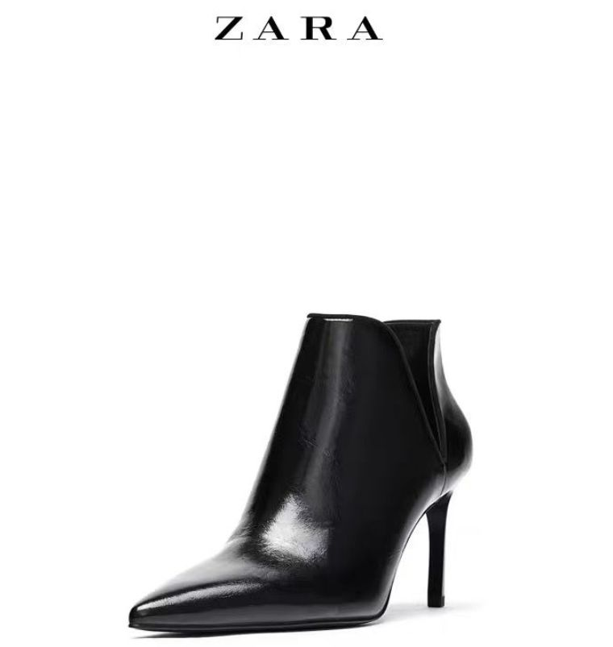

商品：镂空细高跟尖头短靴
价格：179
单品链接：￥wpnzbfp3DVX￥
（复制整条链接，然后打开手机淘宝就可以）

这款鞋子我之前买了，
原价买的，想哭。
当时买它的原因是因为，
皮质挺软的，
质感看上去真的挺好的，
很有大牌感。
鞋跟的高度也刚刚好，
虽然是细高跟，
但是走起路来不累。
冬天必备的黑靴子呀，
现在囤刚刚好。

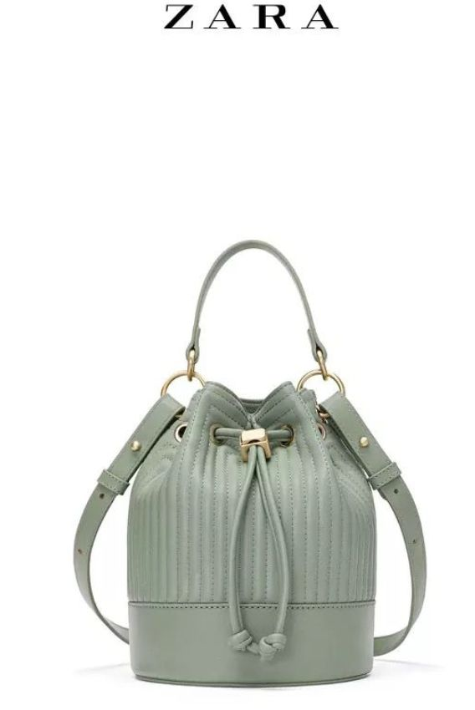

商品：迷你单肩水桶包
价格：129
单品链接：￥W8Vlbfp4IvA￥
（复制整条链接，然后打开手机淘宝就可以）

水桶包真的是
时尚又能装东西的包型，
不仅仅只能用来装逼🙂。
这个加了灰度的薄荷绿，
夏天用很有清爽感，
冬天用也可以提亮衣服~

旗舰店里还有很多款，
你们可以自己去挑挑看哦~
祝大家剁手快乐！



